Đề tài: Hệ thống thông tin khóa học

**Nhóm thực hiện : N030169**

**Tổng quan**

*Đây là website được xây dựng về hệ thống thông tin khóa học,* *dùng cho cá nhân giảng viên quản trị các môn học của mình.*

*Mục tiêu chính của hệ thống là xây dựng trang cung cấp thông tin (tin tức, tài nguyên giảng dạy, điểm số) có liên quan đến khóa học dành cho sinh viên của khóa học đó.*

* *Một dạng LMS của cá nhân (LMS là chữ viết tắt của Learing Management System, dịch ra tiếng Việt có nghĩa là Hệ thống quản lý học trực tuyến)*

**Các phần mềm(công nghệ) được sử dụng trong đề tài:**

* **Visual Studio**
* **Xampp**
* **Boostrap Studio**

**Chức năng của web**

**Website gồm các chức năng chính sau:**

* **Đối với nhóm người dùng quản trị (Admin):**
* Thêm khóa học mới: Giảng viên có thể thêm khóa học mới
* Thêm sinh viên: Giảng viên có thể nhập Danh sách sinh viên vào khóa học
* Thêm tin tức/tài nguyên: Giảng viên có thể thêm vào các tin tức, tài nguyên (slide bài giảng, giáo trình, bài tập thực hành …) vào khóa học
* Các chức năng khác
* **Đối với nhóm người dùng Khách viếng thăm (Guest):** 
  + Xem thông tin (thông tin về khóa học, giảng viên, lịch thi, tin tức….)

**Sơ đồ trang web**

*Sơ đồ trang web ứng với từng loại người dùng*

*Sử dụng Microsoft Visio hoặc các phần mềm vẽ biểu đồ khác*

**Đối với người dùng thông thường**

**Đối với quản trị viên**

Quản lý thông tin tin tức

Quản lý thông tin giảng viên

Quản lý thông tin khóa học

Quản trị viên

**Cơ sở dữ liệu**

* **Giaovien**(Ma_GV, username, password, chuyennghanh, Khoa, diachi, SĐT_gv, dc_lamviec)
* **Khoahoc**(ma_kh, ten_kh,Ma_Gv, noidungkh)
* **Sinhvien**(ma_sv, tensv, diachi, SĐT_sv)
* **Tintuc**(ma_tt, tieudett, noidungtt,Ma_GV)

## **Danh sách các bảng**

* **Giaovien**

|  |  |  |  |
| --- | --- | --- | --- |
| STT | Tên trường | Kiểu | Mô tả |
| 1 | Ma_GV | int(10) | mã của giáo viên |
| 2 | username | varchar(30) | tên đăng nhập |
| 3 | password | varchar(30) | mật khẩu |
| 4 | chuyennganh | varchar(100) | chuyên ngành của giáo viên |
| 5 | Khoa | varchar(100) | khoa giáo viên giảng dạy |
| 6 | diachi | varchar(100) | địa chỉ nơi giáo viên ở |
| 7 | SĐT_gv | text | số điện thoại |
| 8 | dc_lamviec | varchar(100) | địa chỉ nơi giáo viên làm việc |

**Chức năng*:****Lưu trữ thông tin các thành viên quản trị trong hệ thống Website*

* **Khoahoc**

|  |  |  |  |
| --- | --- | --- | --- |
| STT | Tên trường | Kiểu | Mô tả |
| 1 | ma_kh | int(30) | mã của khóa học |
| 2 | ten_kh | varchar(30) | tên khóa học |
| 3 | Ma_GV | int(10) | mã của giáo viên(khóa ngoại) |
| 4 | noidungkh | varchar(1000) | nội dung khóa học |

**Chức năng:** Lưu trữ thông tin khóa học

* **Sinhvien**

|  |  |  |  |
| --- | --- | --- | --- |
| STT | Tên trường | Kiểu | Mô tả |
| 1 | ***ma_sv*** | int(10) | mã của sinh viên |
| 2 | tensv | varchar(30) | tên sinh viên |
| 3 | diachi | varchar(30) | địa chỉ sinh viên |
| 4 | SĐT_sv | int(11) | số điện thoại sinh viên |

**Chức năng:** *Lưu trữ thông tin của sinh viên*

* **Tin tức**

|  |  |  |  |
| --- | --- | --- | --- |
| STT | Tên trường | Kiểu | Mô tả |
| 1 | ***ma_tt*** | int(10) | mã của tin tức |
| 2 | tieudett | varchar(30) | tiêu đề tin tức |
| 3 | noidungtt | varchar(1000) | nội dung tin tức |
| 4 | Ma_GV | int(10) | mã giáo viên(khóa ngoại) |

**Chức năng:** *Lưu trữ thông tin tin tức*

**Phân tích**

***Giao diện***

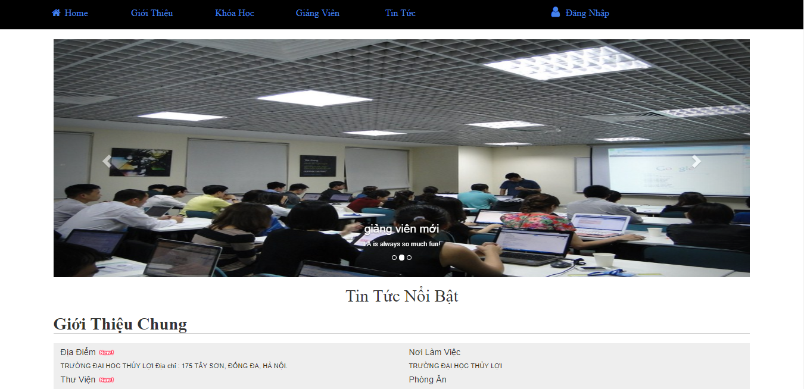

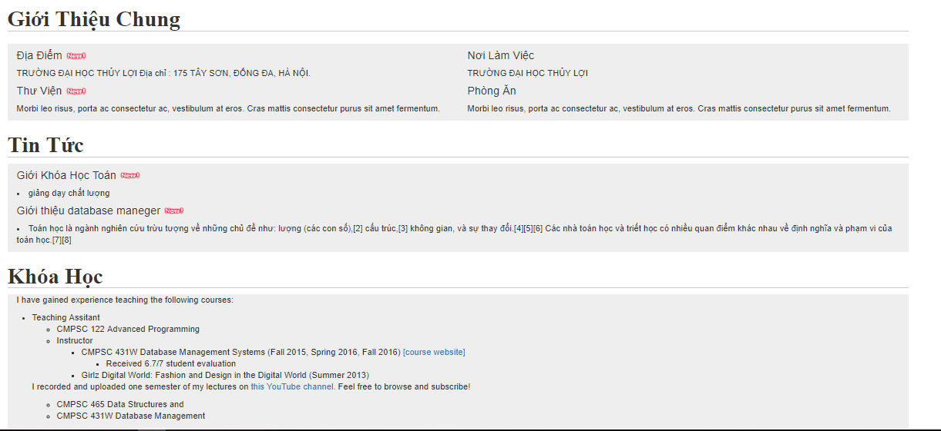

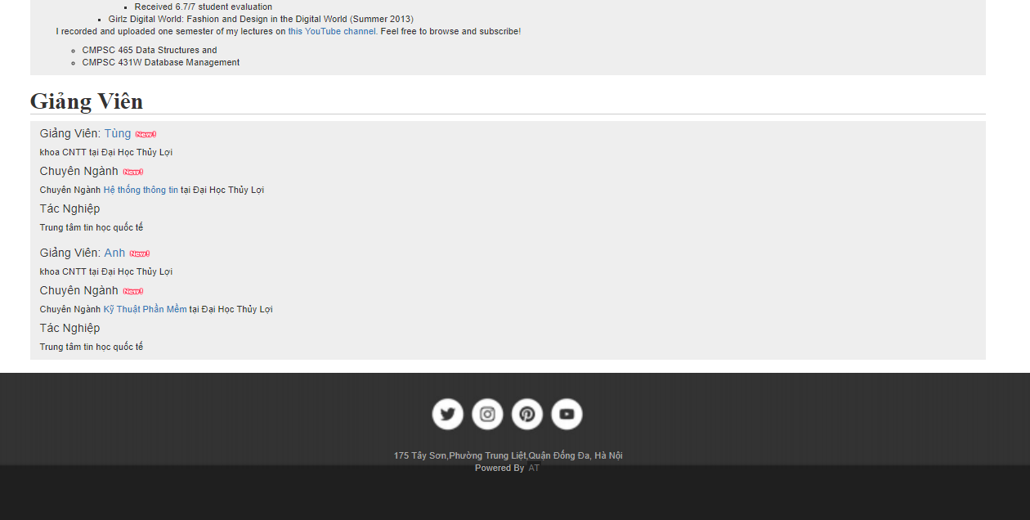

***Phân tích***

Tổng quan

* Liệt kê tất cả các thông tin chi tiết của trang web như:
* Giới thiệu chung
* Tin tức mới nhất của trang web liên quan đến khóa học, giáo viên,..
* Chi tiết khóa học có trong chương trình đào tạo
* Thông tin chi tiết của từng giáo viên đang giảng dạy

**Phần quản trị**

**Giao diện**

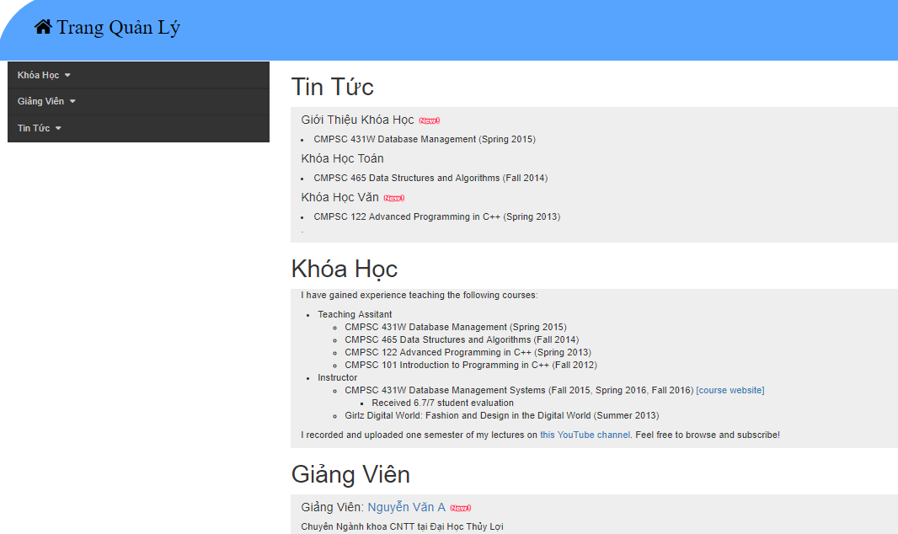

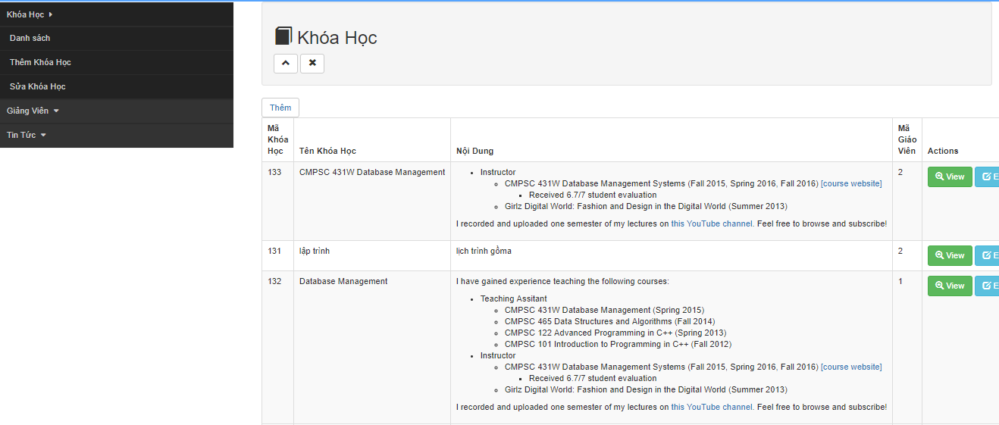

**Phân tích tổng quan:**

Quản trị viên có các quyền như sau:

* Quản lý về khóa học(danh sách, thêm, sửa , xóa khóa học)
* Giảng viên có thể cập nhật danh sách sinh viên vào khóa học
* Thêm tin tức/tài nguyên: Giảng viên có thể thêm vào các tin tức, tài nguyên (slide bài giảng, giáo trình, bài tập thực hành …) vào khóa học.

**Tài liệu tham khảo**

*Sách tham khảo:*

* *HTML and CSS- Jon Duckett*
* *JavaScript and JQuery- Jon Duckett*

*Website tham khảo:*

* [*https://www.w3schools.com/*](https://www.w3schools.com/)
* [*https://kungfuphp.com/*](https://kungfuphp.com/)
* *Đặc biệt:* [*https://www.google.com/*](https://www.google.com/) *(cần chi tiết vấn đề gì thì gõ vào để tra cứu)*